В современном обществе происходит разрушение семейных ценностей, падает авторитет родителей и других взрослых людей в глазах детей. Проблема неуважительного отношения детей к родителям на сегодняшний момент стоит достаточно остро. Не редко педагогам приходится наблюдать в раздевалке, на участке, в общественных местах как дети ведут себя с родителями. Не всегда это поведение носит образцовый характер. Некоторые дети позволяют себе грубые высказывания и действия по отношению к взрослым.
Как же не допустить такого поведения ребенка и научить дошкольника уважительному отношению к старшим?
Семья
Все начинается, прежде всего, с семьи, во взаимном уважении друг к другу. Уважение – это признание достоинств личности. Родители хотят, чтобы их дети относились с уважением к ним, обижаясь при этом, когда ребенок, по их мнению, не проявляет должного уважения. Дети, даже маленькие, в эмоциональном восприятии гораздо тоньше все чувствует, чем взрослые.
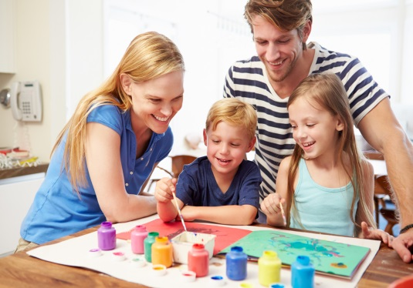
Ребенок – это личность, которая стремится к обучению. Этим требуется, только правильно воспользоваться.
Очень важно, стараться родителям вести себя с уважением к ребенку, уважать его интересы, вкусы. Не оскорбляем, не сливаем на него свои негативные эмоции.
Дети, как никто нуждаются в любви. Время летит быстро, а еще не допета колыбельная песня. Любовь для детей – это проявление особого внимания к ним, регулярно, каждый день. И неважно: есть сегодня настроение или нет. Она складывается из множества небольших составляющих: нежные объятия, игры и много другого. Любовь – это время, отданное детям.

Разговаривайте и объясняйте
Ребенку нужно объяснять, что и почему родители делают именно так, а не иначе. Если кто-то из членов семьи отдыхает, то нужно объяснить, почему не стоит в этот момент шуметь (был трудный день, устала на работе, плохо себя чувствуешь). Пусть в доме царит мир и любовь.
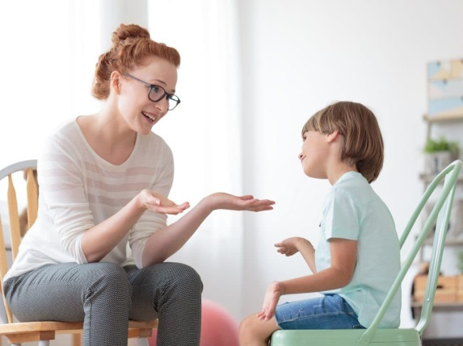
Для ребенка очень важно, чтобы могли выслушать его мнение, его проблемы. Нужно интересоваться жизнью ребенка. Говорите с ним о делах в детском саду, школе, чуть позже, кто нравится в классе. Он начнет понимать, что к нему относятся с уважением, его могут выслушать, его мнение имеет место быть.
Ему не говорят: «уйди, мне некогда», а если говорят, то объясняют почему. Он увидит, что каждый человек достоин уважения, потому что к нему самому относятся с достоинством и уважением.
Личный пример
Мы постоянно, каждый день, своим собственным примером показываем уважение между членами семьи. Не надо стесняться, перед ребенком подавать пальто маме, при выходе из транспорта руку, оказывать знаки внимания, проявлять любовь и уважения к своим родным и близким.
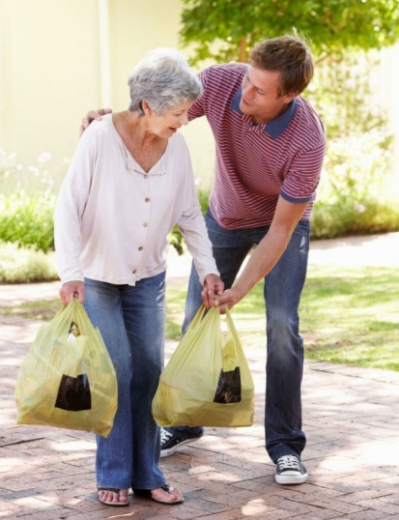
Немаловажно показывать уважение к старшим, с детства нужно приучать ребенка говорить: «здравствуйте»- соседям, «спасибо»- продавцу в магазине. Если идете со своим чадом по улицы, а впереди пожилой человек, с тяжелыми сумками, попробуйте помочь поднести их. Это будет хорошим примером для ребенка, как нужно относиться к старшим.

Дети копируют родителей и учатся на их примерах. Недостатки и привычки родителей часто наблюдаются в детях. Взрослым не стоит заставлять делать своих детей того, чего сами не делали. Это подрывает их авторитет в глазах детей.

Приучайте своего ребенка с детства к труду, но это не значит, что он должен зарабатывать деньги. Начните с элементарной помощи по дому. Просите ребенка убирать свои вещи и игрушки на место, которое отведено для них. Позже, когда он будет учиться в школе дайте понять, что его труд - хорошие отметки в школе.
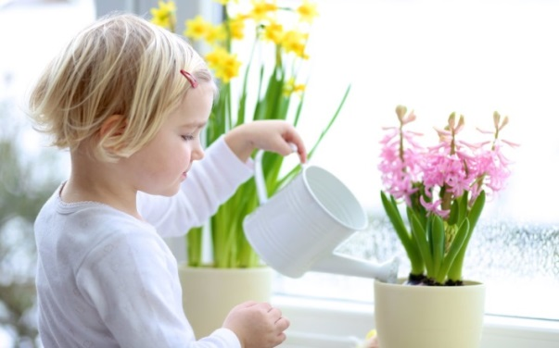

Обрисуйте его обязанности по дому, пусть не большие, проявляйте настойчивость в их выполнении. Со временем он начнет понимать, что без упорства и труда ничего в жизни не добьёшься.

Наша жизнь протекает в бешеном темпе. С утра до вечера мы на работе. Сложилась такая тенденция во взглядах на воспитания у детей правил хорошего тона: детский сад, школа обязаны учить ребенка как вести себя на улице, в транспорте, с взрослыми.
С раннего детства ребенку нужно объяснять, что в общении с взрослыми нужно обращаться на «Вы». В общественных местах не принято громко разговаривать, а тем более кричать. Людям пожилого возраста в транспорте, требуется уступать место.

Дисциплина
Дисциплина – это установленные правила родителями. Они должны быть конкретными и выполнимыми, чтобы ребенок мог понять, что от него требуют.
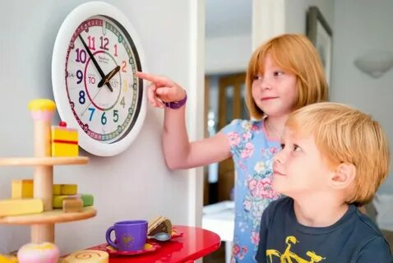
Родители должны вести четкий контроль за их выполнением, без излишних придирок.
Дисциплина также предполагает наказание. Оно, по сути своей, должно быть своевременным и справедливым.

Не стоит на детей кричать. Говорить нужно спокойно, но уверенно и твердо.

Следуя определенным правилам можно научить ребенка относиться с уважением к старшим.

